Инструкция по формированию схемы расположения зу на КПТ

1. Посредством сервиса «Личный кабинет» выбираем услугу «формирование ЗУ на КПТ».
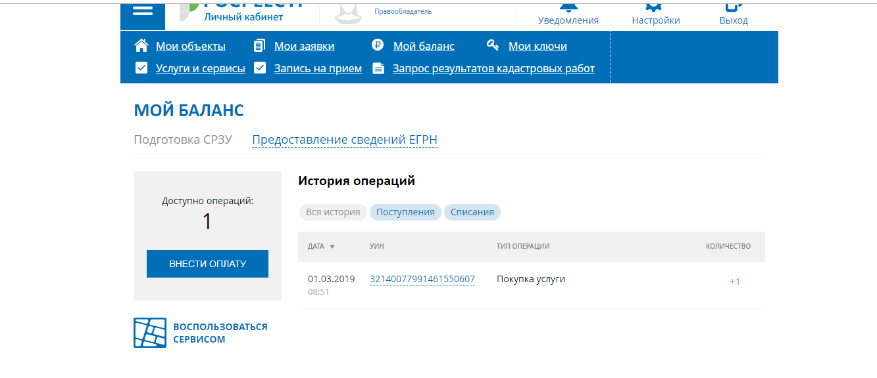
2. Нажимаем кнопку «Выбрать файл КПТ» и загружаем файл с кадастровым планом нужной территории в формате XML.

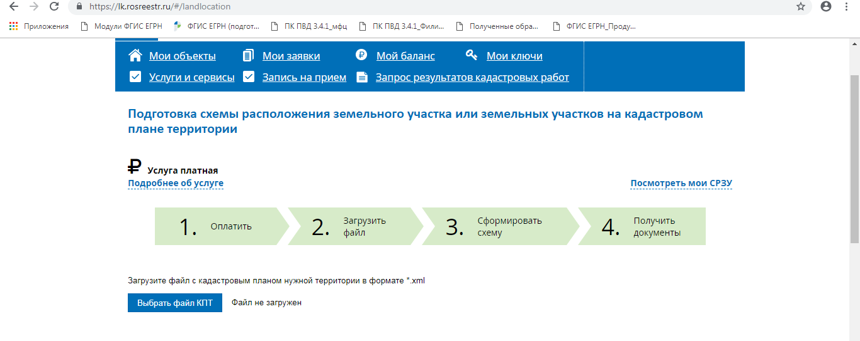
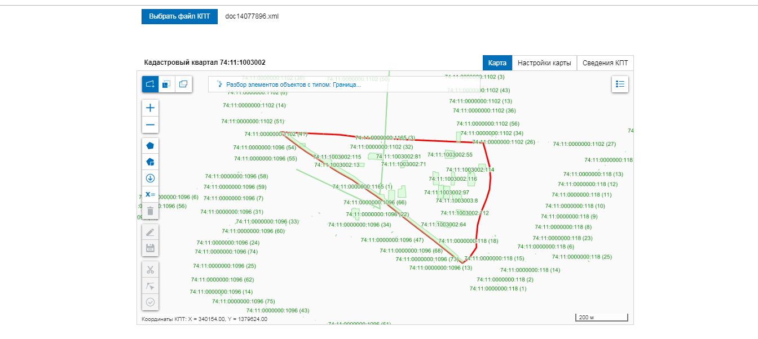
Загруженный кадастровый план территории
Во вкладке «легенда» цветом обозначены определенные виды объектов недвижимости.

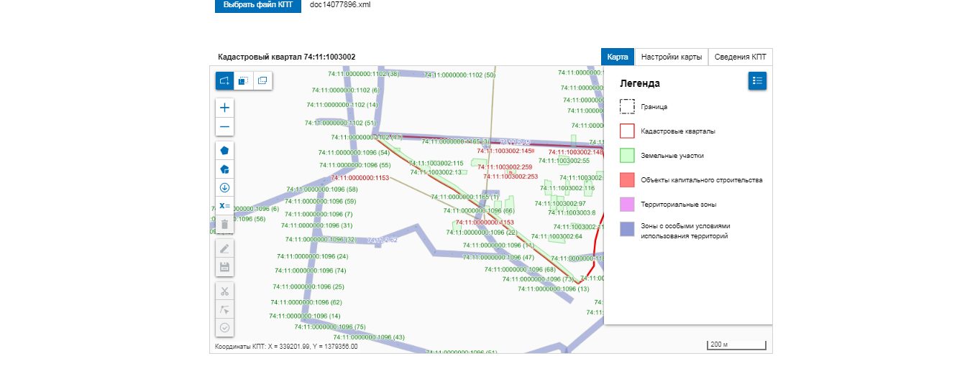
Во вкладке «Сведения КПТ» отображается система координат и сведения об объекте (номер, наименование кадастрового квартала).
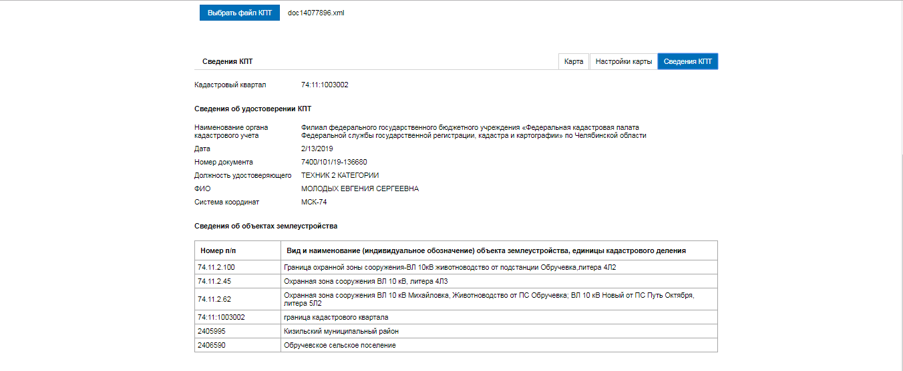
Ниже приведены расшифровка наименований пиктограмм.
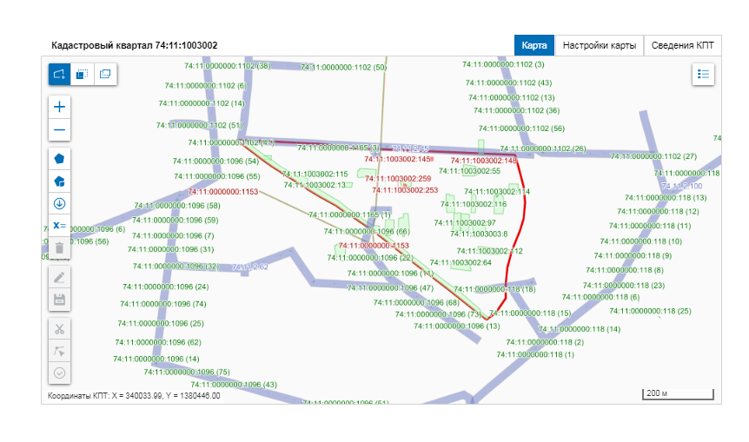
Сформировать ЗУ
Сформировать МКЗУ
Импорт контуров
Ввод координат
Удалить контуры
Редактировать контур
Сохранить
Вырезать контура
Совместить узлы
Проверить контур
Формирование из земель
Перераспределение
Раздел существующего участка
3. Сформировать земельный участок на КПТ можно несколькими способами:
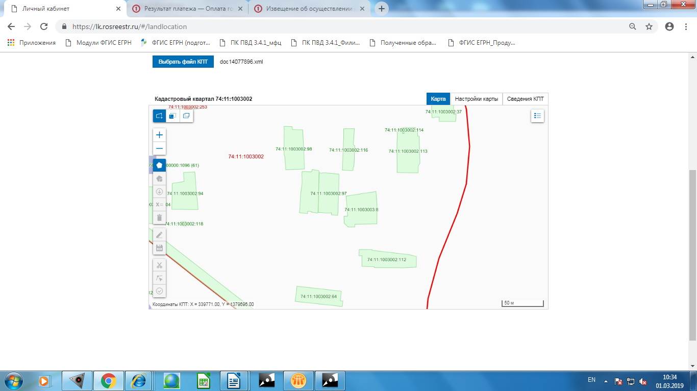
3.1. Посредством привязки земельного участка к местности, т. е. Контур ЗУ формируется непосредственно на местности. При выборе указанного способа необходимо нажать на пиктограмму
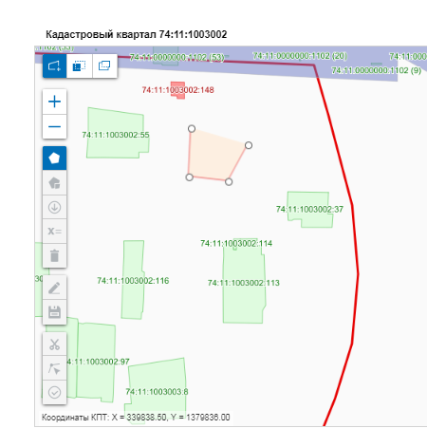
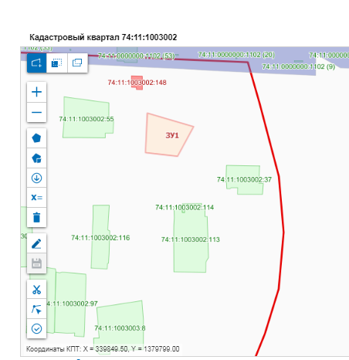

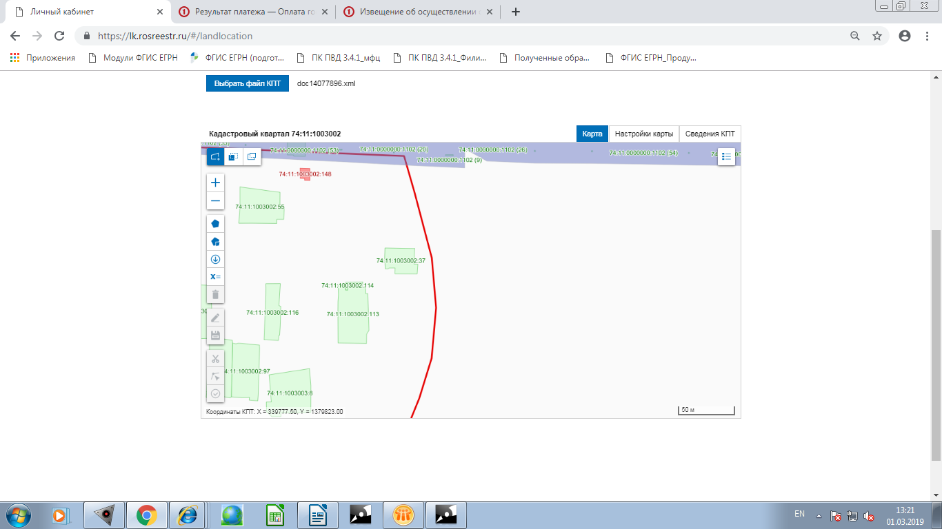
3.2. Посредством ручного ввода координат. При выборе указанного способа необходимо выбрать пиктограмму

Вносим координаты и нажимаем кнопку «Применить».
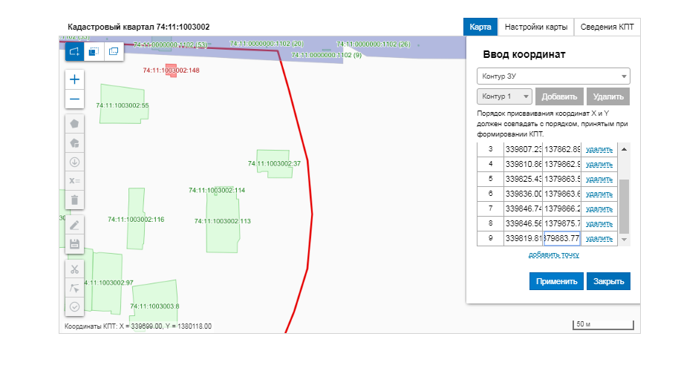
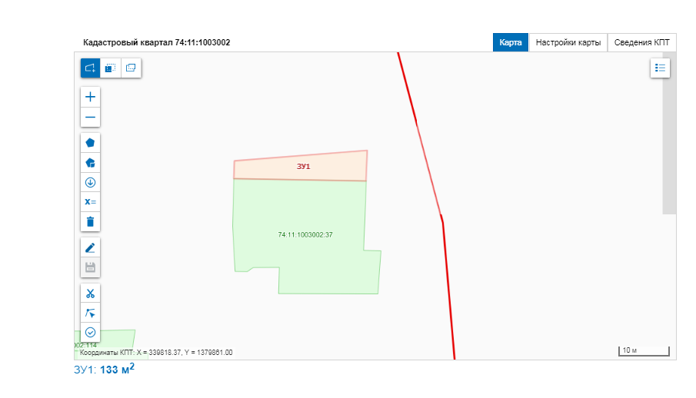
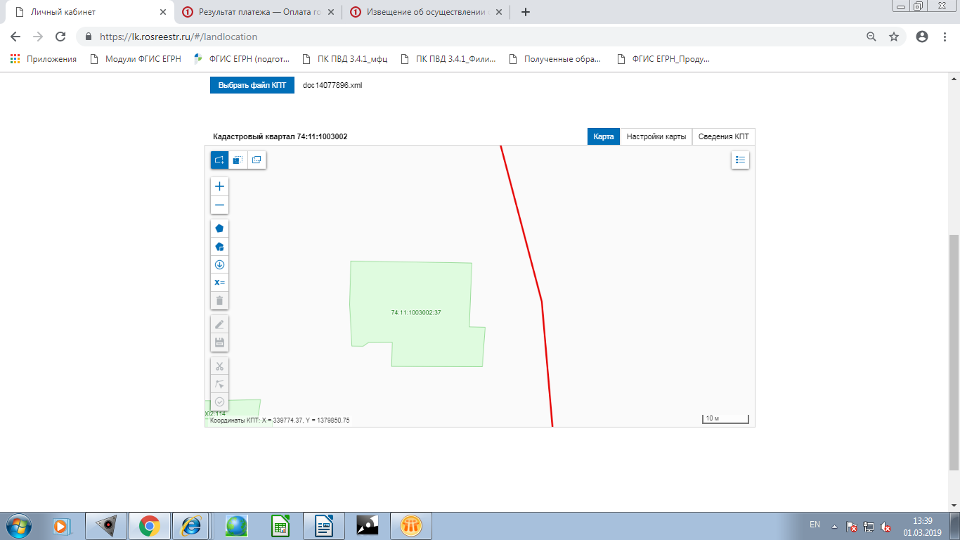
3.3. Посредством импорта контура. При выборе данного способа необходимо нажать на пиктограмму
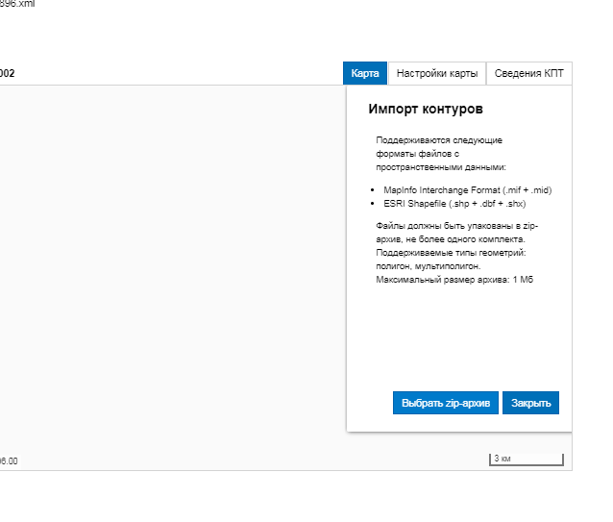

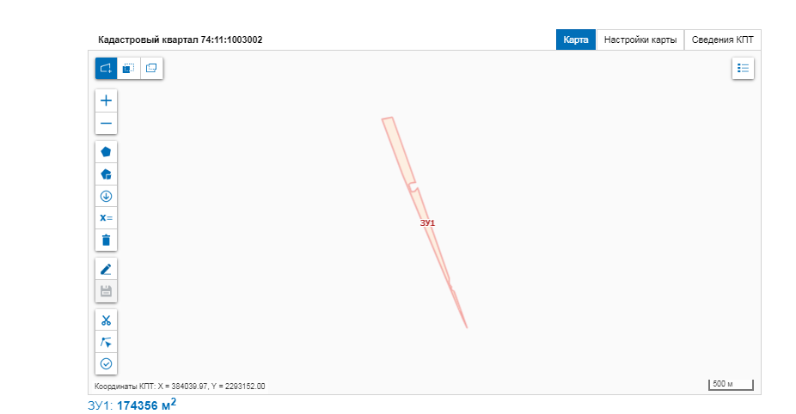
Сформированный контур земельного участка закрашивается цветом, также указывается площадь сформированного ЗУ.
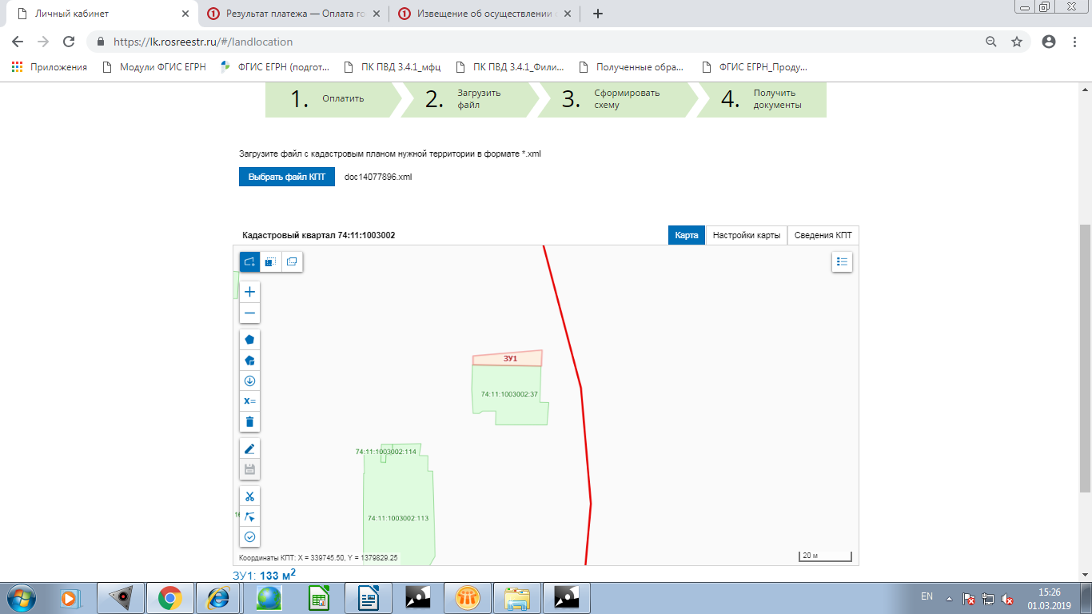
При необходимости контур сформированного ЗУ возможно отредактировать, нажав на пиктограмму

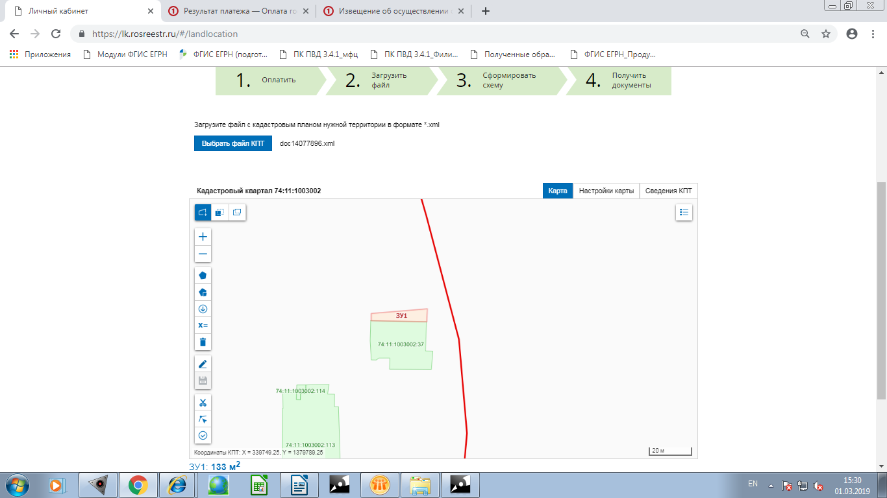
При нажатии на пиктограмму проверяется корректность контура и наличие пересечений с иными объектами недвижимости.
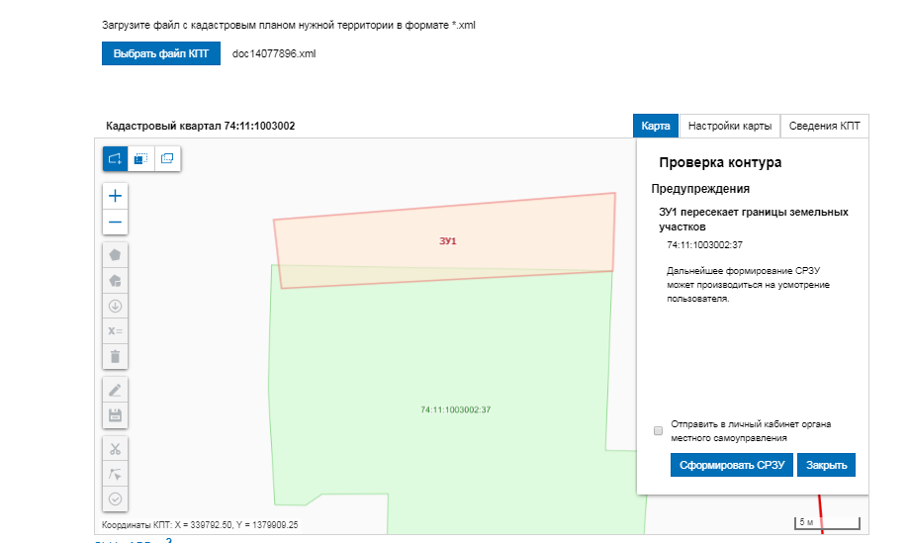
При наличии пересечений, будет указана соответствующая информация о пересечении.
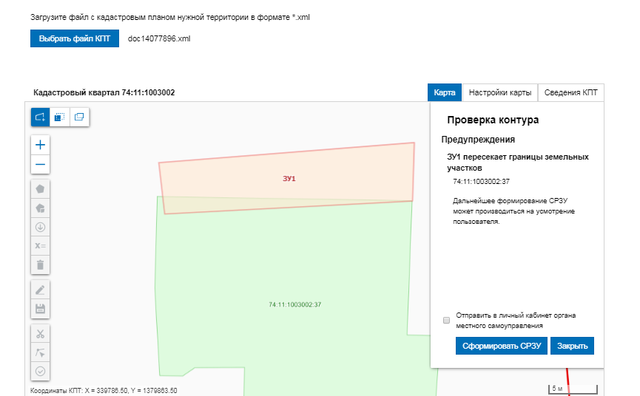

4. После внесения координат и успешной проверки сформированной схемы расположения ЗУ на КПТ нажимаем на кнопку «сформировать ЗУ»
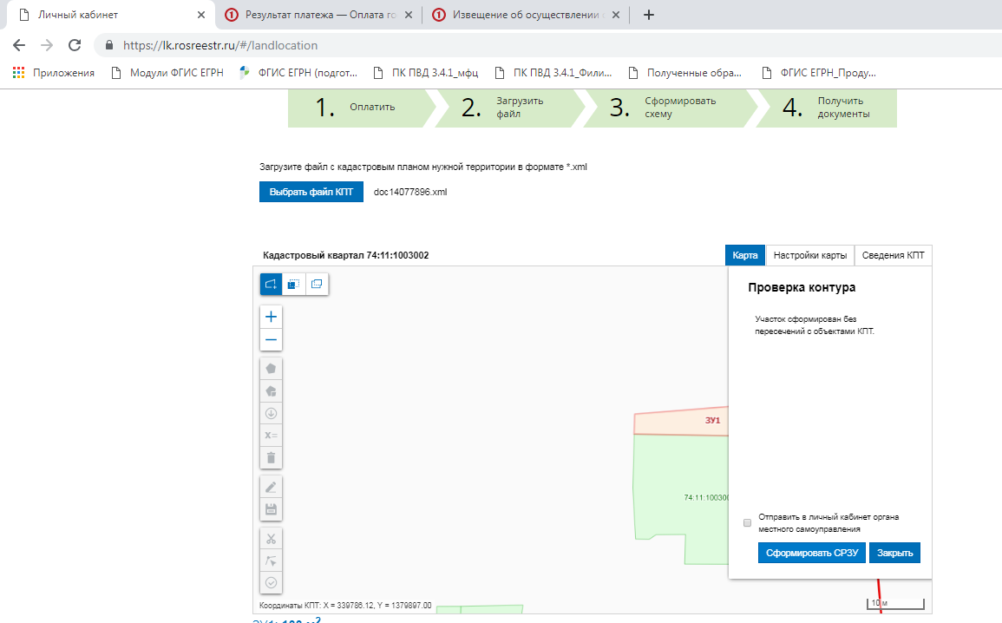

5. После того, как схема сформировалась переходим на страницу «Мои СРЗУ». На странице отобразятся все сформированные СРЗУ на КПТ.

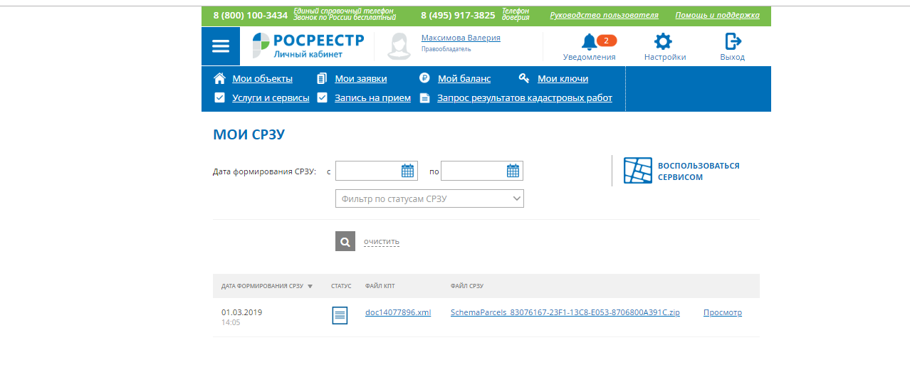
6. Сохраняем сформированную схему.
7. На сайте https://kadastr.ru/ заходим в сервис «Загрузить схемы расположения ЗУ на КПТ»

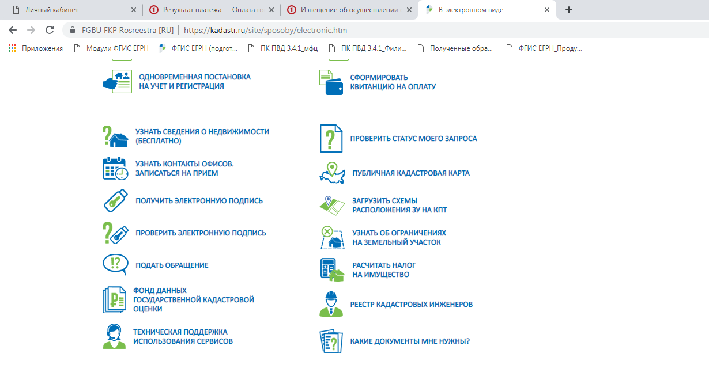
8. Загружаем все необходимые файлы

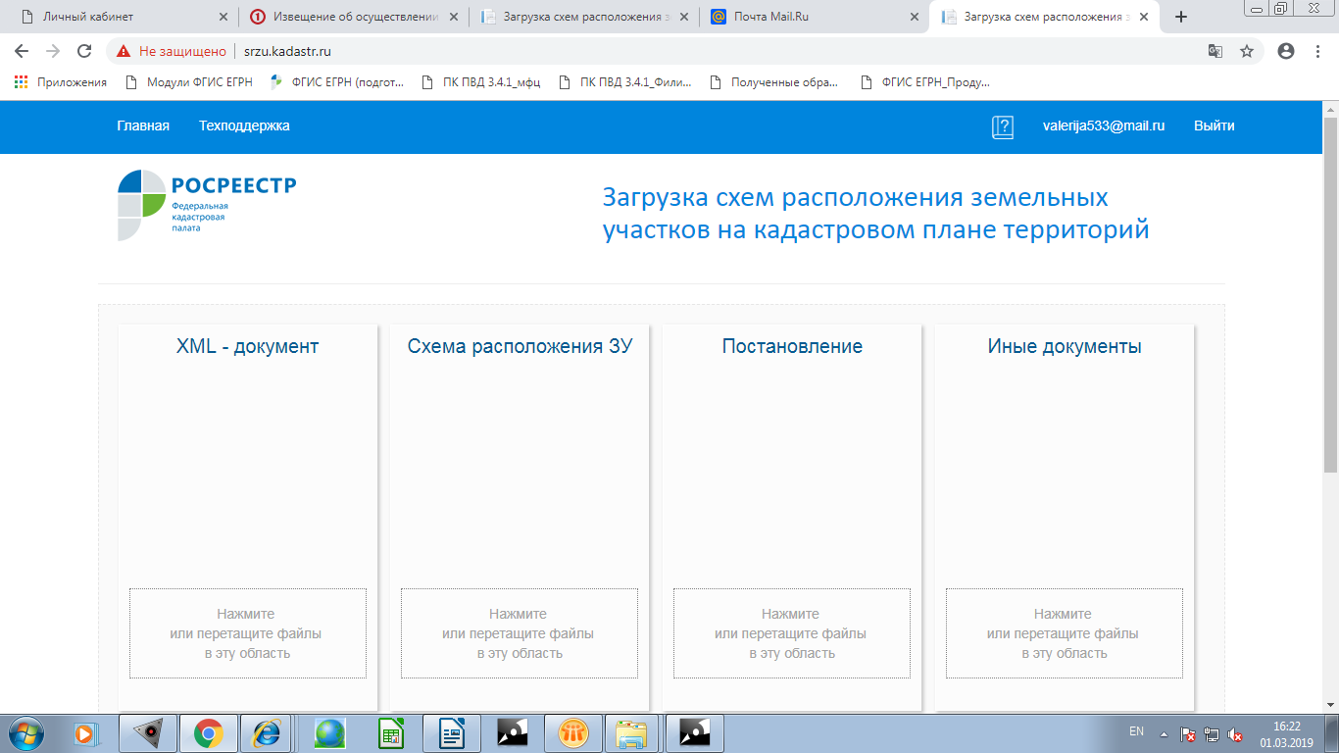

9. После добавления всех необходимых документов нажимаем кнопку «Отправить»
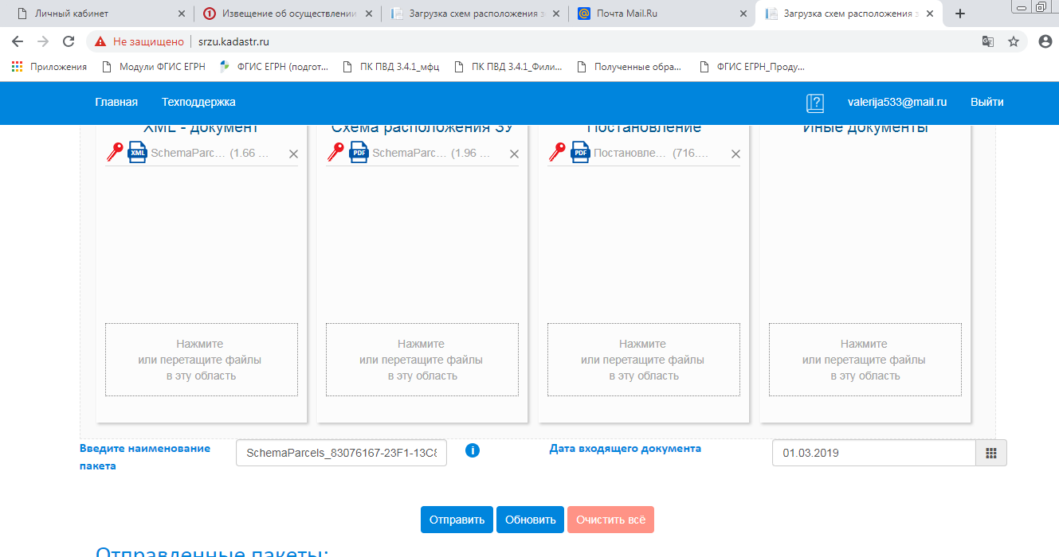

10. В случае, если требуется направление Схемы расположения на согласование в орган государственной власти или орган местного самоуправления, то необходимо после стадии проверки контура земельного участка указать о необходимости направления Схемы расположения на согласование.

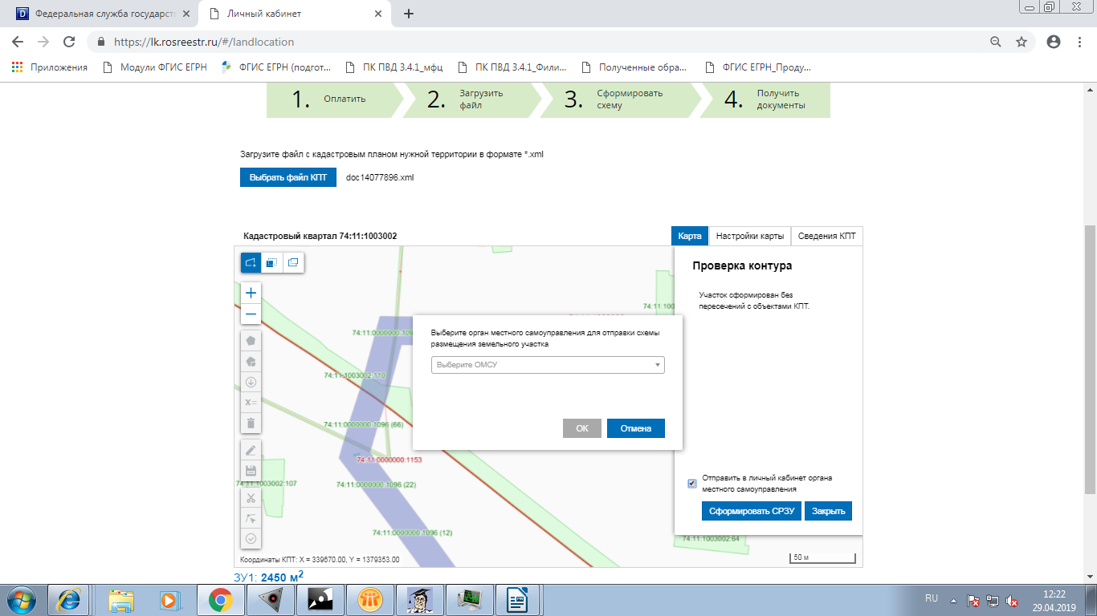
Далее необходимо выбрать орган, в который должна быть направлена на согласование Схема расположения.

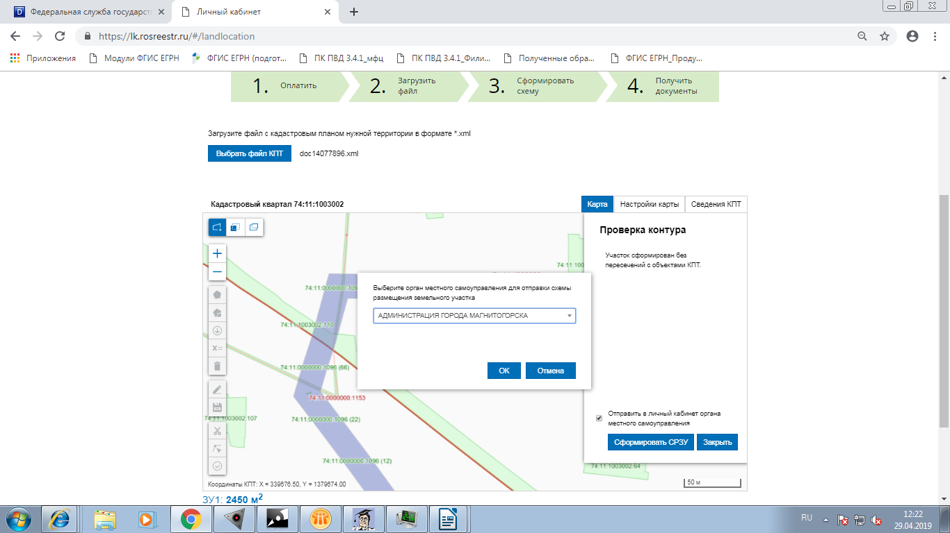
После тог, как схема направлена на согласование в орган государственной власти или орган местного самоуправления, в разделе «Мои СРЗУ» в графе «Статус» будет отражаться информация, что схема находится на согласовании.

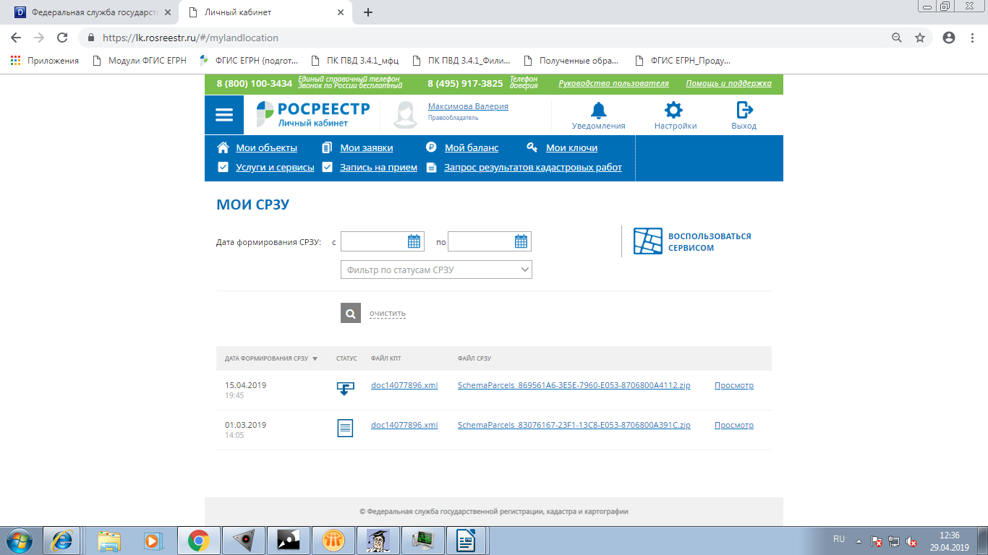
После того, как органом государственной власти или органом местного самоуправления будет принято решение об утверждении либо отказе в утверждении Схемы расположения, соответствующая информация будет отражена в графе «статус» в разделе «Мои СРЗУ».



